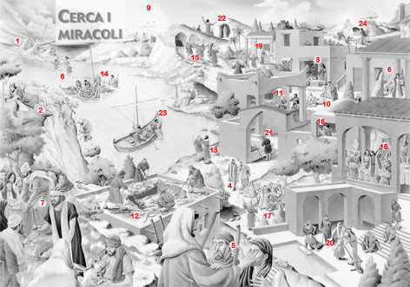
Rješenje:
PRONAĐI ISUSOVA ČUDESA

1: Isus je stišao oluju Mt 8,23-27; Mk 4,35-41; Lk 8,22-25.
2: Ozdravljenje opsjednutog iz Gadare Mt 8,28-34; Mk 5,1-20; Lk 8,26-39.
3: Uskrišenje Jairove kćeri Mt 9,18-19.23-26; Mk 5,21-24.35-43;
Lk 8, 40-42.49-56.
4: Ozdravljenje bolesne žene Mt 9,20-22; Mk 5,25-34;
Lk 8,43-48.
5: Dva slijepca Mt 9,27-31.
6: Čovjek usahle ruke Mt 12,9-14; Mk 3,1-6; Lk 6,6-11.
7: Umnažanje kruha Mt 14,13-21; Mk 6,30-44; Lk 9,10-17; Iv 6,1-15.
8: Hod po vodi Mt 14,22-33; Mk 6,45-52; Iv 6,16-21.
9: Isusovo preobraženje Mt 17,1-9; Mk 9,2-9; Lk 9,28-36.

10: Ozdravljenje opsjednutog padavičara Mt 17,14-20; Mk 9,14-29; Lk 9,37-43.  11: Ozdravljenje Petrove punice Mt 8,14-15; Mk 1,29-31; Lk 4,38-39.  12: Ozdravljenje uzetoga Mt 9,1-8; Mk 2,1-12; Lk 5,17-26.  13: Ozdravljenje gluhog mucavca Mk 7,31-37.  14: Čudesni ribolov Lk 5,1-11.  15: Uskrišenje sina udovice iz Naina Lk 7,11-15.  16: Ozdravljenje satnikova sluge Mt 8,5-13; Lk 7,1-10.  17: Ozdravljenje 10 gubavaca Lk 17,11-19.  18: Isus pretvara vodu u vino Iv 2,1-11. | 19: Ozdravljenje kraljeva službenika Iv 4,46-54.  20: Ozdravljenje uzetoga kraj ribnjaka Iv 5,1-18.  21: Ozdravljenje slijepa od rođenja Iv 9, 1-41.  22: Uskrišenje Lazara Iv 11,1-44  23: Čudesni ribolov i Isusovo ukazanje kod Tiberijadskog jezera Iv 21,1-11.  24: Isusovo uskrsnuće Mt 28,1-10; Mk 16, 1-11; Lk 24,1-12; Iv 20,1-18.

